中国石化销售股份有限公司山东莱芜第十一加油站
安全评价项目信息表
项目编号：
项目名称 | 中国石化销售股份有限公司山东莱芜第十一加油站 经营危险化学品
项目简介 | 该加油站2019年进行了双层油罐及双层管道改造，现共设埋地油罐4只，其中20m3汽油罐1只，30m3汽油罐2只，20m3柴油罐1只，油罐总容量90m3，为三级加油站。站房面向加油场地，储油区在站房东南侧（埋地敷设）独立分区设置，储罐位于车辆进出加油站的道路下方，属承重罐区。储油场地的西南侧为卸油车通道。
评价人员 |  | 姓 名 |  | 备注
项目负责人 |  | 崔强
项目组成员 |  | 刘卫国
 |  | 王静
 |  | 赵云峰
 |  | 郝大平
报告编制人 |  | 崔强
报告审核人 |  | 刘振忠
过程控制负责人 |  | 刘云红
技术负责人 |  | 刘彩霞
技术专家
或有关技术人员
到现场开展安全评价工作情况 |  | 时 间 | 到现场主要人员 | 主要任务
 |  | 2023.4.7 | 崔强 王静 | 初访
 |  | 2023.4.8 | 崔强 王静 | 现场考察
 |  | 2023.4.10 | 崔强 王静 | 现场检查
 |  | 2023.5.18 | 崔强 王静 | 核查
安全评价报告提交时间：2023.5.31
有必要公开的其它内容：
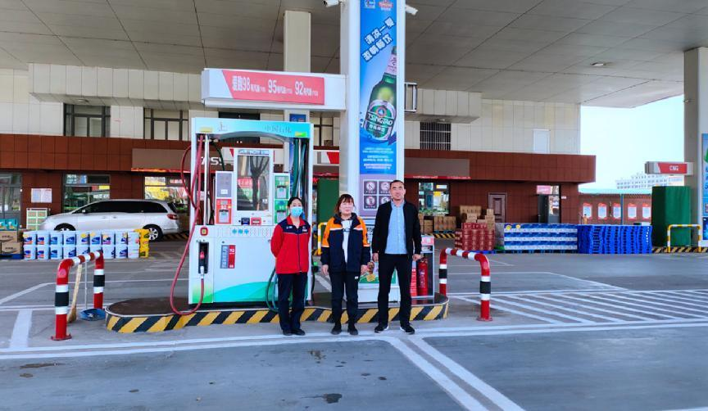

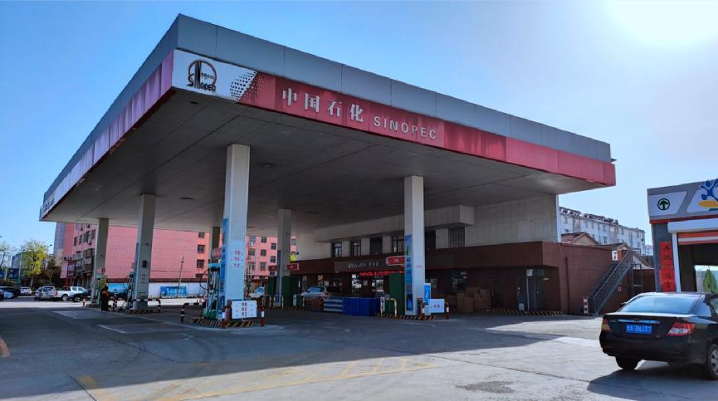
加油站现场照片

